Câu 27: [HH11.C3.4.BT.a] Cho hình lăng trụ đứng có đáy là tam giác vuông cân ở. là trung điểm . Khẳng định nào sau đây sai?
A. Các mặt bên của là các hình chữ nhật bằng nhau.
B. là mặt phẳng trung trực của .
C. Nếu là hình chiếu vuông góc của lên thì .
D. Hai mặt phẳng và vuông góc nhau.
Lời giải
Chọn A
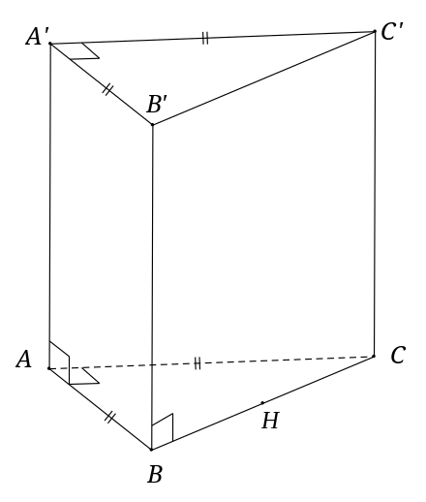
Vì là tam giác vuông cân ở
nên các mặt bên của lăng trụ không bằng nhau.
Vậy đáp án A sai.
Câu 28: [HH11.C3.4.BT.a] Hình hộp trở thành hình lăng trụ tứ giác đều khi phải thêm các điều kiện nào sau đây?
A. Tất cả các cạnh đáy bằng nhau và cạnh bên vuông góc với mặt đáy.
B. Cạnh bên bằng cạnh đáy và cạnh bên vuông góc với mặt đáy.
C. Có một mặt bên vuông góc với mặt đáy và đáy là hình vuông.
D. Các mặt bên là hình chữ nhật và mặt đáy là hình vuông.
Lời giải
Chọn D
Theo lí thuyết lăng trụ tứ giác đều là lăng trụ đứng có đáy là hình vuông.
Câu 29: [HH11.C3.4.BT.a] Cho hình hộp chữ nhật . Khẳng định nào sau đây không đúng?
A. Hình hộp có mặt là hình chữ nhật.
B. Hai mặt và vuông góc nhau.
C. Tồn tại điểm cách đều tám đỉnh của hình hộp.
D. Hình hộp có đường chéo bằng nhau và đồng qui tại trung điểm của mỗi đường.
Lời giải
Chọn B
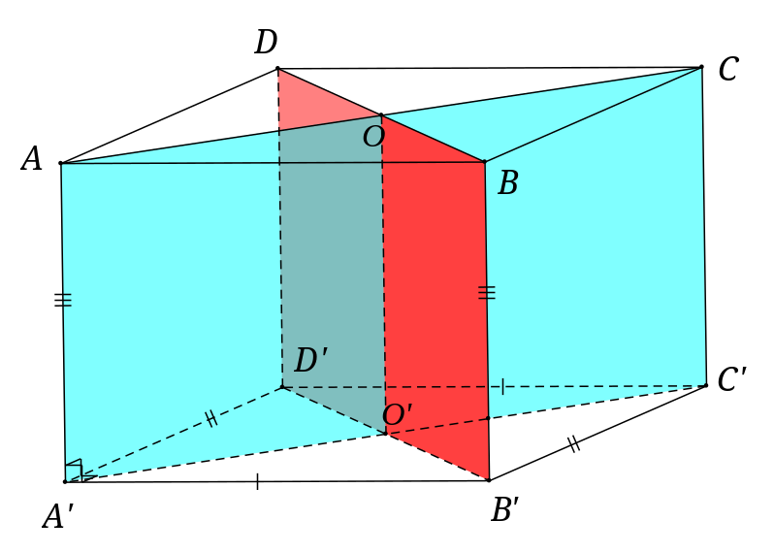
Ta có: là hình chữ nhật nên không vuông góc với
Suy ra hai mặt và không vuông góc với nhau.
Vậy đáp án B sai.

